

Уважаемые Акционеры!

Настоящая памятка не является юридической консультацией или рекламой ценных бумаг Общества и представляется исключительно в целях информирования акционеров Общества.

Если Вы являетесь акционером Публичного акционерного общества «Саратовэнерго» (далее – Общество) то с достижениями и финансовыми результатами деятельности Общества Вы можете ознакомиться на официальном сайте Общества в сети интернет: https:// www.saratovenergo.ru и в годовом отчёте. В настоящее время акции ПАО «Саратовэнерго» торгуются в Списке третьего уровня на торговой площадке ПАО Московская биржа.
ОБ АКЦИЯХ ОБЩЕСТВА
Акция - эмиссионная ценная бумага, закрепляющая права ее владельца (акционера) на получение части прибыли акционерного общества в виде дивидендов, на участие в управлении акционерным обществом и на часть имущества, остающегося после его ликвидации (ФЗ «О рынке ценных бумаг» № 39-ФЗ).

На сегодняшний день в обращении находятся обыкновенные именные бездокументарные акции ОАО «Саратовэнерго» в количестве 4 865 127 996 штук номинальной стоимостью 0,02 рубля и привилегированные именные бездокументарные акции типа А в количестве 1 493 316 000 штук номинальной стоимостью 0,02113 рубля. Размер уставного капитала ПАО «Саратовэнерго» составляет 128 856 327 рублей.

Сообщаем Вам, что в соответствии с требованиями действующего законодательства Российской Федерации ведение и хранение реестра владельцев акций ПАО «Саратовэнерго» осуществляется специализированным регистратором - Обществом с ограниченной ответственностью «Реестр-РН» (далее Регистратор):

Центральный офис: адрес места нахождения: 115093, г. Москва, 1-й Щипковский переулок, д. 20 (станция метро Серпуховская, Павелецкая); почтовый адрес: 115172, г. Москва, а/я 4 ООО «Реестр-РН», адрес страницы в сети Интернет: http://www.reestrrn.ru, телефон 8(495) 411-79-11, электронная почта: support@reestrrn.ru: 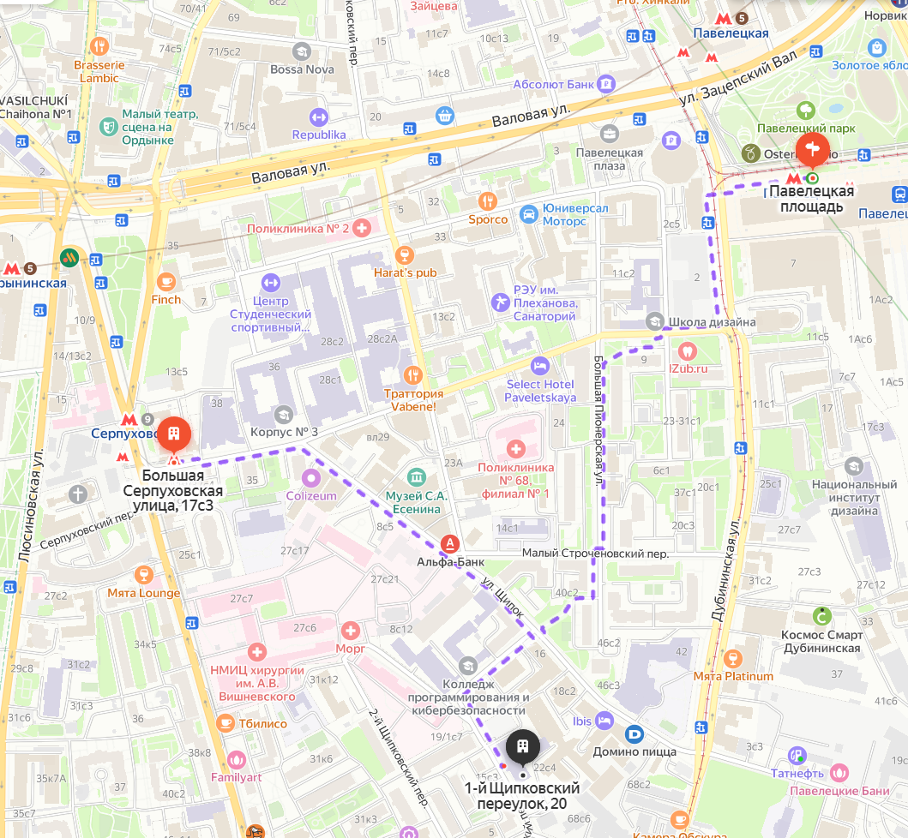

Информация о Регистраторе Общества размещена на сайте Общества в разделе: Главная // Акционерам и инвесторам // Информация об аудиторе и регистраторе: https://www.saratovenergo.ru/aktsioneram-i-investoram/informatsiya-ob-auditore-i-registratore.

Ключевая информация для акционеров размещенная на сайте Регистратора:
Для физических лиц/уполномоченных представителей:
Открытие лицевого счета: https://www.reestrrn.ru/shareholders/individual/openls.
Внесение изменений в сведения о зарегистрированном лице: https://www.reestrrn.ru/shareholders/individual/changes.
Оформление ценных бумаг в результате наследования: https://reestrrn.ru/shareholders/move_right.
Предоставление информации из реестра акционеров: https://www.reestrrn.ru/shareholders/individual/reginfo.
Для юридических лиц:
Открытие лицевого счета/ внесение изменений в сведения о зарегистрированном лице: https://www.reestrrn.ru/shareholders/legal_person/open_l_s.
Регистратор предоставляет Акционерам услугу по открытию Личного кабинета Акционера. Использование информационного ресурса «Личный кабинет Акционера» (далее ЛКА) на сайте Регистратора позволяет в режиме онлайн видеть данные по лицевому счету Акционера, а также полезную информацию для реализации прав по ценным бумагам (https://www.reestrrn.ru/shareholders/LK_shareholder). Дополнительную информацию о подключении к сервису ЛКА можно получить, обратившись в Контактный центр ООО «Реестр-РН» по тел. +7 (495) 411-79-11, email: lka_support@reestrrn.ru.
______________________________
Выписка из реестра акционеров либо другая информация из реестра выдается Регистратором по заявлению зарегистрированного лица.

ВОПРОСЫ:
1.КАК ПОЛУЧИТЬ ВЫПИСКУ ИЗ РЕЕСТРА АКЦИОНЕРОВ ФИЗИЧЕСКОМУ ЛИЦУ?
Выписка из реестра акционеров может быть получена в ООО «Реестр-РН» самим акционером лично либо его уполномоченным представителем при наличии доверенности, которая предусматривает право получения выписки. Акционер (либо его уполномоченное лицо) должен представить Регистратору распоряжение на предоставление информации из реестра владельцев ценных бумаг (выписки). Подать распоряжение на получение выписки можно в любом филиале Регистратора, направить почтовой связью.
Информацию о стоимости услуг Регистратора по представлению выписки можно уточнить в разделе «Прейскуранты» перейдя по ссылке: https://www.reestrrn.ru/pricecur.
В случае необходимости переоформления прав на ценные бумаги - информация запрашивается по письменному запросу нотариуса у Регистратора; после получения Свидетельства о праве на наследство проводится перерегистрация прав на ценные бумаги.

2. ЧТО ЯВЛЯЕТСЯ ДОКУМЕНТОМ, ПОДТВЕРЖДАЮЩИМ ПРАВО СОБСТВЕННОСТИ НА ПРИНАДЛЕЖАЩИЕ АКЦИОНЕРУ АКЦИИ?
Таким документом является выписка из реестра акционеров, если ценные бумаги учитываются на счете в реестре акционеров, однако, данный документ не является ценной бумагой, и его утрата либо передача другому лицу не влекут за собой потерю права собственности на принадлежащие акционеру ценные бумаги.
В случае если права на акции учитываются в депозитарии, то документом, подтверждающим право собственности акционера на принадлежащие акционеру акции, является выписка со счета депо.

3. КАК ОФОРМИТЬ НАСЛЕДСТВО НА АКЦИИ?
Открытие и принятие наследства на ценные бумаги оформляется нотариусом по месту открытия наследства в соответствии с нормами части 3 Гражданского кодекса Российской Федерации. Лицам, принявшим наследство, рекомендуется уведомить нотариуса, ведущего наследственное дело, о факте владения наследодателя ценными бумагами. В спорных случаях наследников может определить суд.
Специалисты ООО «Реестр-РН» переводят ценные бумаги на наследников только при получении официального документа, оформленного нотариусом или судебными органами, который устанавливают права собственности наследников на ценные бумаги (свидетельство о праве на наследство, решение суда, иной документ). До получения такого документа Регистратор не выдает информацию о ценных бумагах умершего владельца никому, кроме официальных органов (нотариус, судебные органы).


При наличии ценных бумаг Обществ, образованных при реорганизации ПАО «Саратовэнерго», и необходимости внесения изменений в реестры владельцев ценных бумаг этих компаний, необходимо обратиться к Регистраторам:
1. ПАО «Россети Волга» - регистратор - Акционерное общество ВТБ Регистратор (АО ВТБ Регистратор):
Адрес для направления почтовой корреспонденции: 127137, г. Москва, а/я 54
Телефон: 8(495) 787-44-83 (многоканальный), сайт: http://www.vtbreg.ru.
Саратовский филиал – Филиал «Стабильность» АО ВТБ Регистратор в г. Саратове:
Адрес: 410028, Саратовская обл., г. Саратов, ул. Соборная, д. 9, 8-ой этаж.
Телефон: +7 (8452) 57-29-30, 57-29-96, эл. почта: saratov@vtbreg.ru
2. ПАО «Т Плюс» - регистратор – АО «Профессиональный Регистрационный Центр»:
Адрес для направления почтовой корреспонденции: 117452, г. Москва, Балаклавский проспект, д.28 В
Телефон: 8 (495) 286-50-60
Трансфер - агент - АО «ДРАГА»:
Адрес: 410017, г. Саратов, ул. Шелковичная, д. 11/15
Телефон: +7 (8452) 39-22-70, +7 (8452) 39-22-72
3. ПАО «ФСК ЕЭС» - регистратор АО «СТАТУС»:
Адрес для направления почтовой корреспонденции: 109544, г. Москва, ул. Новорогожская д. 32 стр.1
Телефон: 8 (495) 974-83-50, 8 (495) 974-83-45
Саратовский филиал АО «СТАТУС»:
Адрес для направления почтовой корреспонденции: 410031, г. Саратов, ул. Московская, д.35, оф. 214
Телефон:8 (8452) 23-39-91,8 (8452) 23-74-82
410065, Саратовская область, г. Саратов, 2-й Красноармейский тупик, д. 1А, каб. 811
Телефон: 8 (8452) 459-000, доб. 65-14


ОСТЕРЕГАЙТЕСЬ МОШЕННИКОВ!

В случае проведения операций купли-продажи акций Общество обращает внимание на возможные случаи мошенничества и дает следующие рекомендации:


При получении письма от неизвестной инвестиционной компании с предложением продать принадлежащие Вам акции или представить Вам заем под залог акций либо на иных условиях, следует иметь в виду, что обычно с такими предложениями к акционерам обращаются недобросовестные участники рынка ценных бумаг, которые используют незаконно добытую информацию о почтовом адресе и Ф.И.О. акционеров.

Ни при каких обстоятельствах не сообщайте посторонним лицам информацию по своему лицевому счету, свои персональные данные, а также не подписывайте документы, смысл и содержание которых непонятны или могут быть истолкованы не в пользу акционера.

Напоминаем о необходимости своевременно обновлять данные своего лицевого счета! Наличие у Регистратора актуальных сведений о реквизитах паспорта акционера, его месте жительства, образце собственноручной подписи, номере телефона, адресе электронной почты смогут существенно затруднить и даже сделать невозможной реализацию недобросовестными лицами преступных замыслов по завладению и распоряжению принадлежащими акционеру акциями.

При получении предложений о приобретении у акционера акций не следует торопиться их принимать и по возможности выполнить следующие действия:
- Проверьте сайт инвестиционной компании или брокера и обратите внимание на реквизиты и наличие лицензии Банка России на официальном сайте cbr.ru – на соответствие реквизитов (ОГРН/ИНН) в реестре ЦБ, наличие физического офиса и срок работы.
- Рекомендуем проверять поступившую от потенциальных покупателей информацию (в том числе сравнить предложенную цену с рыночной). Обязательные предложения по выкупу акций проходят через Регистраторов, а не напрямую, что гарантирует прозрачность и защиту прав акционеров. Остерегайтесь мошенников, использующих агрессивные методы!
- При возникновении необходимости реализовать акции ПАО «Саратовэнерго», пользуйтесь услугами инвестиционных или брокерских компаний, имеющих высокую профессиональную репутацию на рынке ценных бумаг.
При отчуждении крупных пакетов акций осуществлять подписание документов-оснований для отчуждения ценных бумаг лично, без оформления доверенностей на представителей инвестиционных или брокерских компаний.
При необходимости выдачи доверенности представителю инвестиционной или брокерской компании для продажи акций необходимо обращать внимание на количество указанных в такой доверенности акций. Количество акций, указанных в доверенности, в данном случае не должно превышать количества ценных бумаг, которое планируется к реализации.

По всем возникающим вопросам Вы можете оперативно связаться с представителями ПАО «Саратовэнерго» по телефону: 8(8452)573462, с представителями Регистратора Общества по телефону: +7 (495) 411-79-11; вся информация о правилах ведения реестра владельцев эмиссионных ценных бумаг, по предоставлению доступа к использованию электронного сервиса, о правилах инвестиционной платформы ООО «Реестр-РН» размещены на сайте Регистратора в разделе: Главная / Общая информация/ Правила https://www.reestrrn.ru/info/regulations.

